**A arte do ensino musical**

*A importância de um bom método de ensino musical*

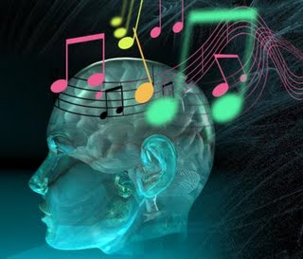

*imagem:* [*http://regianesanches.wordpress.com/*](http://regianesanches.wordpress.com/)

A percepção musical é uma habilidade indispensável para qualquer pessoa que queira se dedicar no estudo da musica. Trata-se de perceber os sons no que tange a timbre e afinação; bem como melodias e ritmos de uma canção. No decorrer dos tempos alguns estudiosos suaram a camisa na tentativa de elaboração de métodos capazes de transmitir o conhecimento sobre a música.

** O Ensino da música no Brasil**

Heitor Villa-Lobos foi quem mais contribuiu para a evolução do ensino da musica no Brasil. Ele construiu sua metodologia partindo da análise de que o povo brasileiro não se interessava pela musica e/ou por qualquer manifestação cultural.

A partir desse diagnóstico, Villa-Lobos elaborou um audacioso plano pedagógico capaz de despertar o interesse das pessoas a musica e a cultura – uma educação adequada transformaria a animosidade do povo brasileiro pela música em entusiasmo.

A proposta de Villa-Lobos era a utilização do canto para o ensino da musica, utilizou o canto orfeônico para desenvolvimento de seu método. Todo o conhecimento em música folclórica e popular com os tratamentos eruditos, que eram sua especialidade, formariam as bases de seu método de ensino. Ele utiliza um musica infantil e a harmoniza para duas vozes o que é bem diferente de uma música cantada com apenas uma voz.

** Ensino de musica na atualidade**

** O ensino da música**

Quem já se interessou por musica ou se dedicou em aprender algum instrumento musical pode ter chegado ao limiar de seu aprendizado quando desafiado a perceber os sons e ritmos que lhe são apresentados de forma a reproduzi-lo em seu instrumento. Alguns grandes intelectuais que se dedicaram à organização pedagógica do ensino da musica no que tange à percepção e ao desenvolvimento da musicalidade em uma pessoa. A missão de tornar a musica acessível a todos nunca termina e sempre haverá quem faça do ensino da música uma forma de arte.